试卷编号： ( A)卷
课程编号： 课程名称： 离散数学 考试形式： 闭卷
适用班级： 姓名： 学号： 班级：
学院： 专业： 考试日期：
题号 | 一 | 二 | 三 | 四 | 五 | 六 | 七 | 八 | 九 | 十 | 总分 | 累分人 签名
题分 | 15 | 15 | 48 | 22 |  |  |  |  |  |  | 100 | 累分人 签名
得分

考生注意事项：1.本试卷共 5 页，请查看试卷中是否有缺页或破损。如有立即举手报告以便更换。
2.考试结束后，考生不得将试卷、答题纸和草稿纸带出考场。
一、填空题 (每小题3分，本题共15分)
1 设R是集合A上的等价关系，则R所具有的关系的三个特性是_______________________________________________________.
2. 设命题公式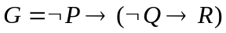，则公式G的合取范式是_____________________。
3. 设A是集合，且A = {0，1, 2}，则A上的全关系A² = _____________________________________________________.
4. 有限图G是树的一个等价定义是：______________________________________ .
5. 设K₅ 是有5个点的完全图，则K₅有____________条边。
二、选择题 (每小题3分，本题共15分)
1 在由3个元素组成的集合上，可以有 ( ) 种不同的关系。
(A)3 (B)8 (C) 9 (D) 512
2 设R为实数集合，映射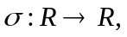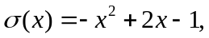则σ 是( ).
北京科技大学2011～2012学年第一学期期末考试试卷
(A) 入射而非满射 (B) 满射而非入射
(C) 双射 (D) 既不是入射也不是满射.
3 设命题公式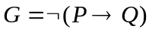，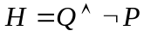，则G与H的关系是( )。
(A)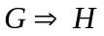 (B)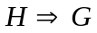 (C)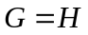 (D)以上都不是.
4 已知命题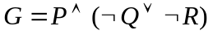，则所有使G取真值为1的解释是 ( )。
(A) (0, 0, 0), (0, 0, 1), (1, 0, 0); (B) (0, 1, 0), (1, 0, 1), (1, 1, 0);
(C) (1, 0, 0), (1, 0, 1), (1, 1, 0); (D) (1, 1, 0), (1, 0, 1), (1, 1, 1).
5 设I是如下一个解释：D = {a, b}，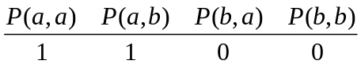，则在解释I下取真值的公式是 ( ).
- 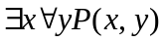. (B) 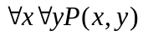. (C) 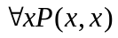. (D) 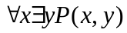.
三、计算题 (共4*12分)
- 设集合A＝{1, 2, 3}，A上的关系R＝{(1, 1),(1, 2),(2, 2),(3, 2),(3, 3)},
  - 画出R的关系图；
  - 写出R的关系矩阵.
  - 问R具有关系的哪几种性质(自反、对称、传递、反对称).

- 画出下图G的最小生成树；将图G中所有边的权值改成1得到的图记为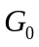，求的可达性矩阵。
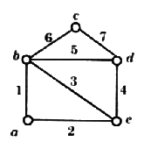

- 试判断命题公式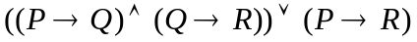的公式类型。
.

4. 论域为实数域，符号化命题：
令E(x):x是偶数；Q(x):x是有理数；S(x):x是素数；F(x):x是分数。
前提：
结论：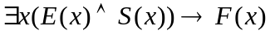.

四 证明题(共22分)
1. 设R和S是二元关系，证明：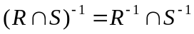.

2、(本题12分) 证明下面两个图是同构的。
□f
b □
□e
□h
□i
□d
g
□
j
□
a□
b□
□ e
□ j
□ f
□ h
g□
□ d
□ i

